Osnovna škola: Klinča Sela
Nastavni predmet: Katolički vjeronauk
Učitelj: Josip Kunac, prof.
Razredni odjel: 7.
Redni br. pripreme: 12.
Tema: II. PUT ŽIVOTA ISTINSKOGA
Podtema: 1. Bogoslovna krepost vjere
Odgojno-obrazovni ishodi učenja:
- Učenik objašnjava da se zapovijedi temelje na ljubavi prema Bogu i bližnjemu (OŠ KV C.7.1.)
- Učenik navodi bogoslovne kreposti i objašnjava njihovu važnost za čovjekov odnos prema Bogu (OŠ KV C.7.1.)

TIJEK NASTAVNOG SATA

UVODNI DIO

Oče naš…

- Motivacija:
Uvodni tekst „Bogoslovne kreposti“, str. 20.

Razgovor:
- Što je krepost?
- Kako se kreposti dijeli?
- Nabroji bogoslovne kreposti?
- Kako možemo znati da netko kreposno živi?

SREDIŠNJI DIO

- Bilježnica:
Učenici će nakon razgovora, a služeći se uvodnim tekstom ispisati odgovore na sljedeća pitanja (pitanja ne moraju prepisivati!)

Naslov: Bogoslovna krepost vjere
- Što je krepost?
- Kako se kreposti dijele?
- Koje su tri bogoslovne kreposti?

- Video-zapisi:
a) Vjera u dvadesetima (3): Dovoditi Boga u moj svakodnevni život; Izvor: YouTube; 2'22''

https://youtu.be/NWDEyJGyWmg

b) Vjera u dvadesetima (2): Vjera koja vodi služenju; Izvor: YouTube; 2'50''

https://youtu.be/rEUUANS45fw

Razgovor

- Tekst: „Vjera – put do Boga“, udžbenik, str. 20.

Razgovor:
- Što kaže Katekizam Katoličke Crkve – što je vjera?
- Što znači vjerovati?
- Je li vjera privatna stvar? Objasni!
- Zašto nam je potreban Duh Sveti?

- Bilježnica:
Učenici prepisuju u bilježnice:

- Vjera je bogoslovna krepost po kojoj vjerujemo u Boga i Božju objavu, Presveto Trojstvo i Isusovu spasiteljsku ulogu.
- Vjera je Božji dar i čovjek odgovara Božjem pozivu svojom vjerom.
- Vjeru trebamo produbljavati, jačati je molitvom i sakramentima, javno je ispovijedati, širiti i naviještati i prihvaćati crkveni nauk.

- Zadatak: zadatak pod ikonom smješka, digitalni udžbenik, str. 20.

https://udzbenici.ks.hr/media/os7_bogoslovne-kreposti/

Kod:

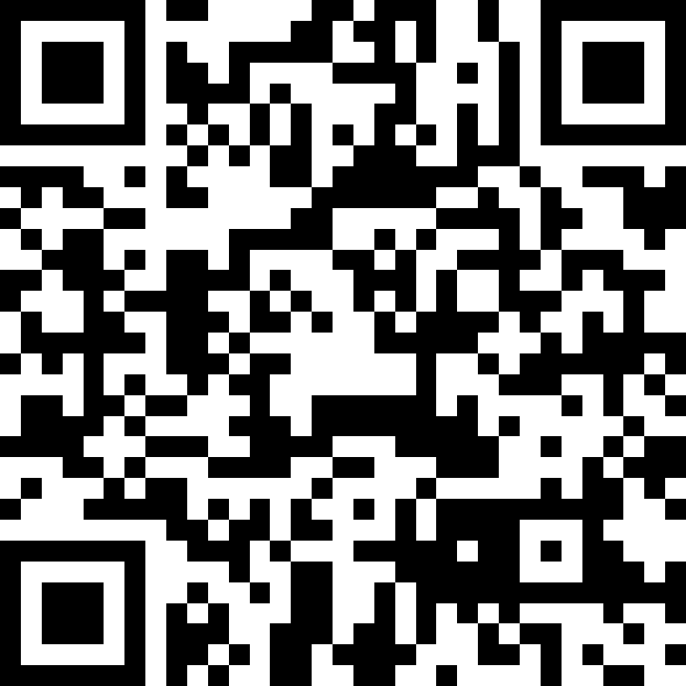

Predstavljanje rezultata.

ZAVRŠNI DIO

- Aktualizacija putem kviza:

Neka svaki učenik za sebe odgovori i ocjeni se na papiru od 1-5 za svaku tvrdnju/pitanje:
- Kod sebe prepoznajem razboritost.
- Kod sebe prepoznajem pravednost.
- Kod sebe prepoznajem i jakost.
- Umjerenost mi je vrlina.
- S Bogom se svakodnevno susrećem u molitvi.
- Redovito idem na sv. misu.
- Koliko mi znači vjera u životu?
- Svoju vjeru produbljujem čitanjem vjerskih knjiga.
- Svoju vjeru prenosim i drugima.
- Prihvaćam crkveni nauk u svemu.

Zaključak:
- Od 1-25 – tvoja vjera je mlaka, površna i slaba. Nije ti na popisu tvojih interesa. Zasniva se na običajima, i prilično je apstraktna. Od Boga rijetko tražiš pomoć i ne vjeruješ da ti može pomoći. Vjeruješ isključivo u se i svoje sposobnosti. Za početak počni svakodnevno iskreno moliti i prisili se ići nedjeljom na svetu misu. Vidjet ćeš da će plodovi doći.
- Od 26-35 – još se tražiš u vjeri, propituješ i istražuješ. No, prilično si sumnjičav. Ne prihvaćaš potpuno katolički nauk već samo ono što ti se čini logično. Ima trenutaka kad te Isus snažno zove i to prepoznaješ, ali te obuzme sumnja i potopi tvoju vjeru. Često tražiš pomoć u Boga, ali mu malo zahvaljuješ. Prepusti se s većim povjerenjem Bogu: moli, čitaj životopise svetaca, idi na misu i pričešćuj se. Vidjet ćeš koliko će ti život postati ispunjeniji i ljepši.
- Od 36-45 – tvoja je vjera prilično jaka. Prožima te duhovnost, ideš u Crkvu. Svjestan si svojih nedostataka. Shvaćaš da bi više vremena trebao posvetiti Bogu, ali te pritišću obaveze. Trebao bi imati mrvicu više pouzdanja u Boga i prepustiti mu se s punim povjerenjem da te vodi. Svoju vjeru si u stanju i svjedočiti. Na dobrom si putu. Samo nastavi tako.
Od 46-50 – ti si zbilja pravi vjernik i nastojiš živjeti svoju vjeru i svjedočenjem pred drugima. Tvoja vjera raste svakim danom sve više. Osjećaš Božju blizinu i u svijetu prepoznaješ Božju prisutnost. Redovito si na misi, pričešćuješ se i ljubazan si prema drugima, a svoje obaveze shvaćaš ozbiljno. Samo nastavi putem Isusa i ne boj se. Tvoju vjeru ti nitko ne može oduzeti, jer je kod tebe uhvatila duboki korijen.

- Samovrednovanje:
Učenici na kraju napisanog u bilježnici crtaju s obzirom na usvojenost/ razumijevanje gradiva:



- Molitveni završetak:
PPT: Vjera, vidi prilog 12a!

https://sebedarje.com/wp-content/uploads/2025/12/12a.-vjera.pps

Slava Ocu…

